English

**Vocabulary**

…but I have an excuse

**Englisch German**

Bloatware aufgeblasene Software

perse für sich

Malware Schadprogramme

Shareware Software, die vor dem Kauf von zahlreichen Nutzern und Nutzerinnen kostengünstig getestet werden darf und erst nach Eignungsnachweis bezahlt werden muss

Firmware Gesamtheit der zur Hardware eines Computers gehörenden, vom Hersteller auf Festwertspeicher abgelegten und vom Benutzer nicht veränderbaren Programme

to brick/adobe schrotten, ein elektronisches Gerät auf Dauer unbenutzbar machen

Trialware Testversion

Freeware Software, die kostenlos abgegeben wird und beliebig kopiert, weitergegeben und verändert werden darf

Open Source wird Software bezeichnet, deren Quelltext öffentlich und von Dritten eingesehen, geändert und genutzt werden kann.

Vaporware werden Produkte bezeichnet, deren Fertigstellung bzw. Auslieferung mehrfach oder um längere Zeit verschoben oder nie verwirklicht wurde

Donationware Software kann ohne Einschränkungen verwendet werden, der Autor bittet aber um eine Spende in beliebiger Höhe, um die durch Weiterentwicklung oder Verbreitung der Software entstehenden Kosten zu kompensieren

verify überprüfen

Nagware bezeichnet man Shareware, die sich dadurch auszeichnet, dass sie während und nach Ablauf einer eingeräumten Testphase mit penetranten Kaufhinweisen aufwartet

Context is king! Kontext für die Bedeutung des Satzes

I have a nice port port – Informatik: Schnittstelle oder Andockstelle/ im Restaurant:

for you Portwein

multi-platform Applikation kann auf verschiedenen Betriebssystemen laufen

Logic gates Logikgatter



**MATHEMATIK**

**Logic gates**

**Grundlegende Operatoren**AND OR NOT

TRUE FALSE

TRUE AND FALSE -> FALSE

1 0 0

**A B C= A OR B**

TRUE TRUE TRUE

TRUE FALSE TRUE

FALSE TRUE TRUE

FALSE FALSE FALSE

3 7 5 4 2 8

a5 a4 a3 a2 a1 a0

**22 in binär**

1 0 0 1 1 0

a5 a4 a3 a2 a1 a0

**Half adder**

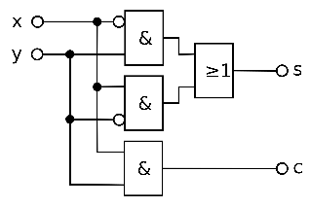

a b s-sum(Summe) c – carry(Übertrag)

0 0 0 0

1 0 1 0

0 1 1 0

1 1 0 1

**XOR AND**

Inkludiert XOR/ AND:

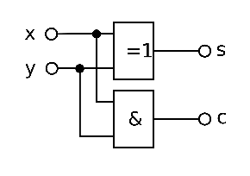

a b c – carry(IN) S C(OUT) CC

0 0 0 0 0

0 0 1 0 1

0 1 0 1 0

0 1 1 1 1

1 0 0 1 0

1 0 1 1 1

1 1 0 0 1

1 1 1 0 0 1

**FULL-adder**

Aufbau eines Volladdierers mit zwei UND-, zwei XOR- und einem ODER-Gatter:

**Beispiel:**

101

11

0

erster Schritt:

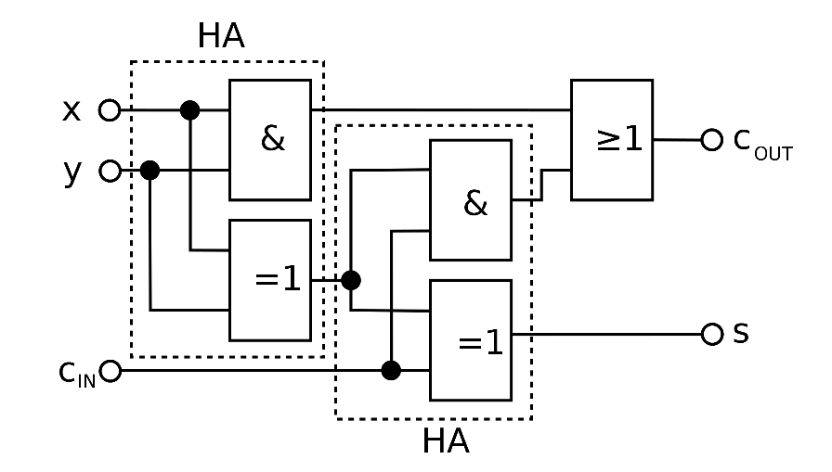

C(IN)

**1**

10**1**

**1**

**AND**

**OR**

1**1**

**0**

**0**

**0**

**0**

**0**

**1**

**1**

**XOR**

0

zweiter Schritt:



C(IN)

**0**

1**0**1

**1**

**AND**

**OR**

**1**1

**1**

**0**

**1**

**1**

**0**

**1**

**XOR**

0

**0**

Dritter Schritt:



C(IN)

**0**

**1**01

**1**

**AND**

**OR**

11

**1**

**0**

**1**

**1**

**1**

**0**

**XOR**

0

**0**

Aufbau eines Volladdierers mittels zweier Halbaddierer und eines Oder-Gatters­:

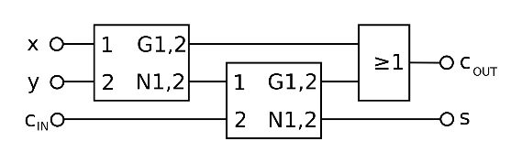

a b c – carry(IN) S C(OUT)

0 0 0 0 0

0 0 1 0 1

0 1 0 0 1

0 1 1 1 0

1 0 0 0 1

1 0 1 1 0

1 1 0 1 0

1 1 1 1 1

Python

**Compiler**

das dazu dient, eine andere Programmiersprache in die Programmiersprache eines bestimmten Computers zu übersetzen

**Interpreter**

wird ein Computerprogramm bezeichnet, das eine Abfolge von Anweisungen scheinbar direkt ausführt, wobei das Format der Anweisungen vorgegeben ist. Der Interpreter liest dazu eine oder mehrere Quelldateien ein, analysiert diese und führt sie anschließend Anweisung für Anweisung aus, indem er sie in Maschinencode übersetzt, die ein Computersystem direkt ausführen kann. Interpreter sind deutlich langsamer als Compiler, bieten im Allgemeinen jedoch eine bessere Fehleranalyse.

Datei: meinprogramm.py

Windows Suche: Eingabeaufforderung (Windows Shell)

**RUN**

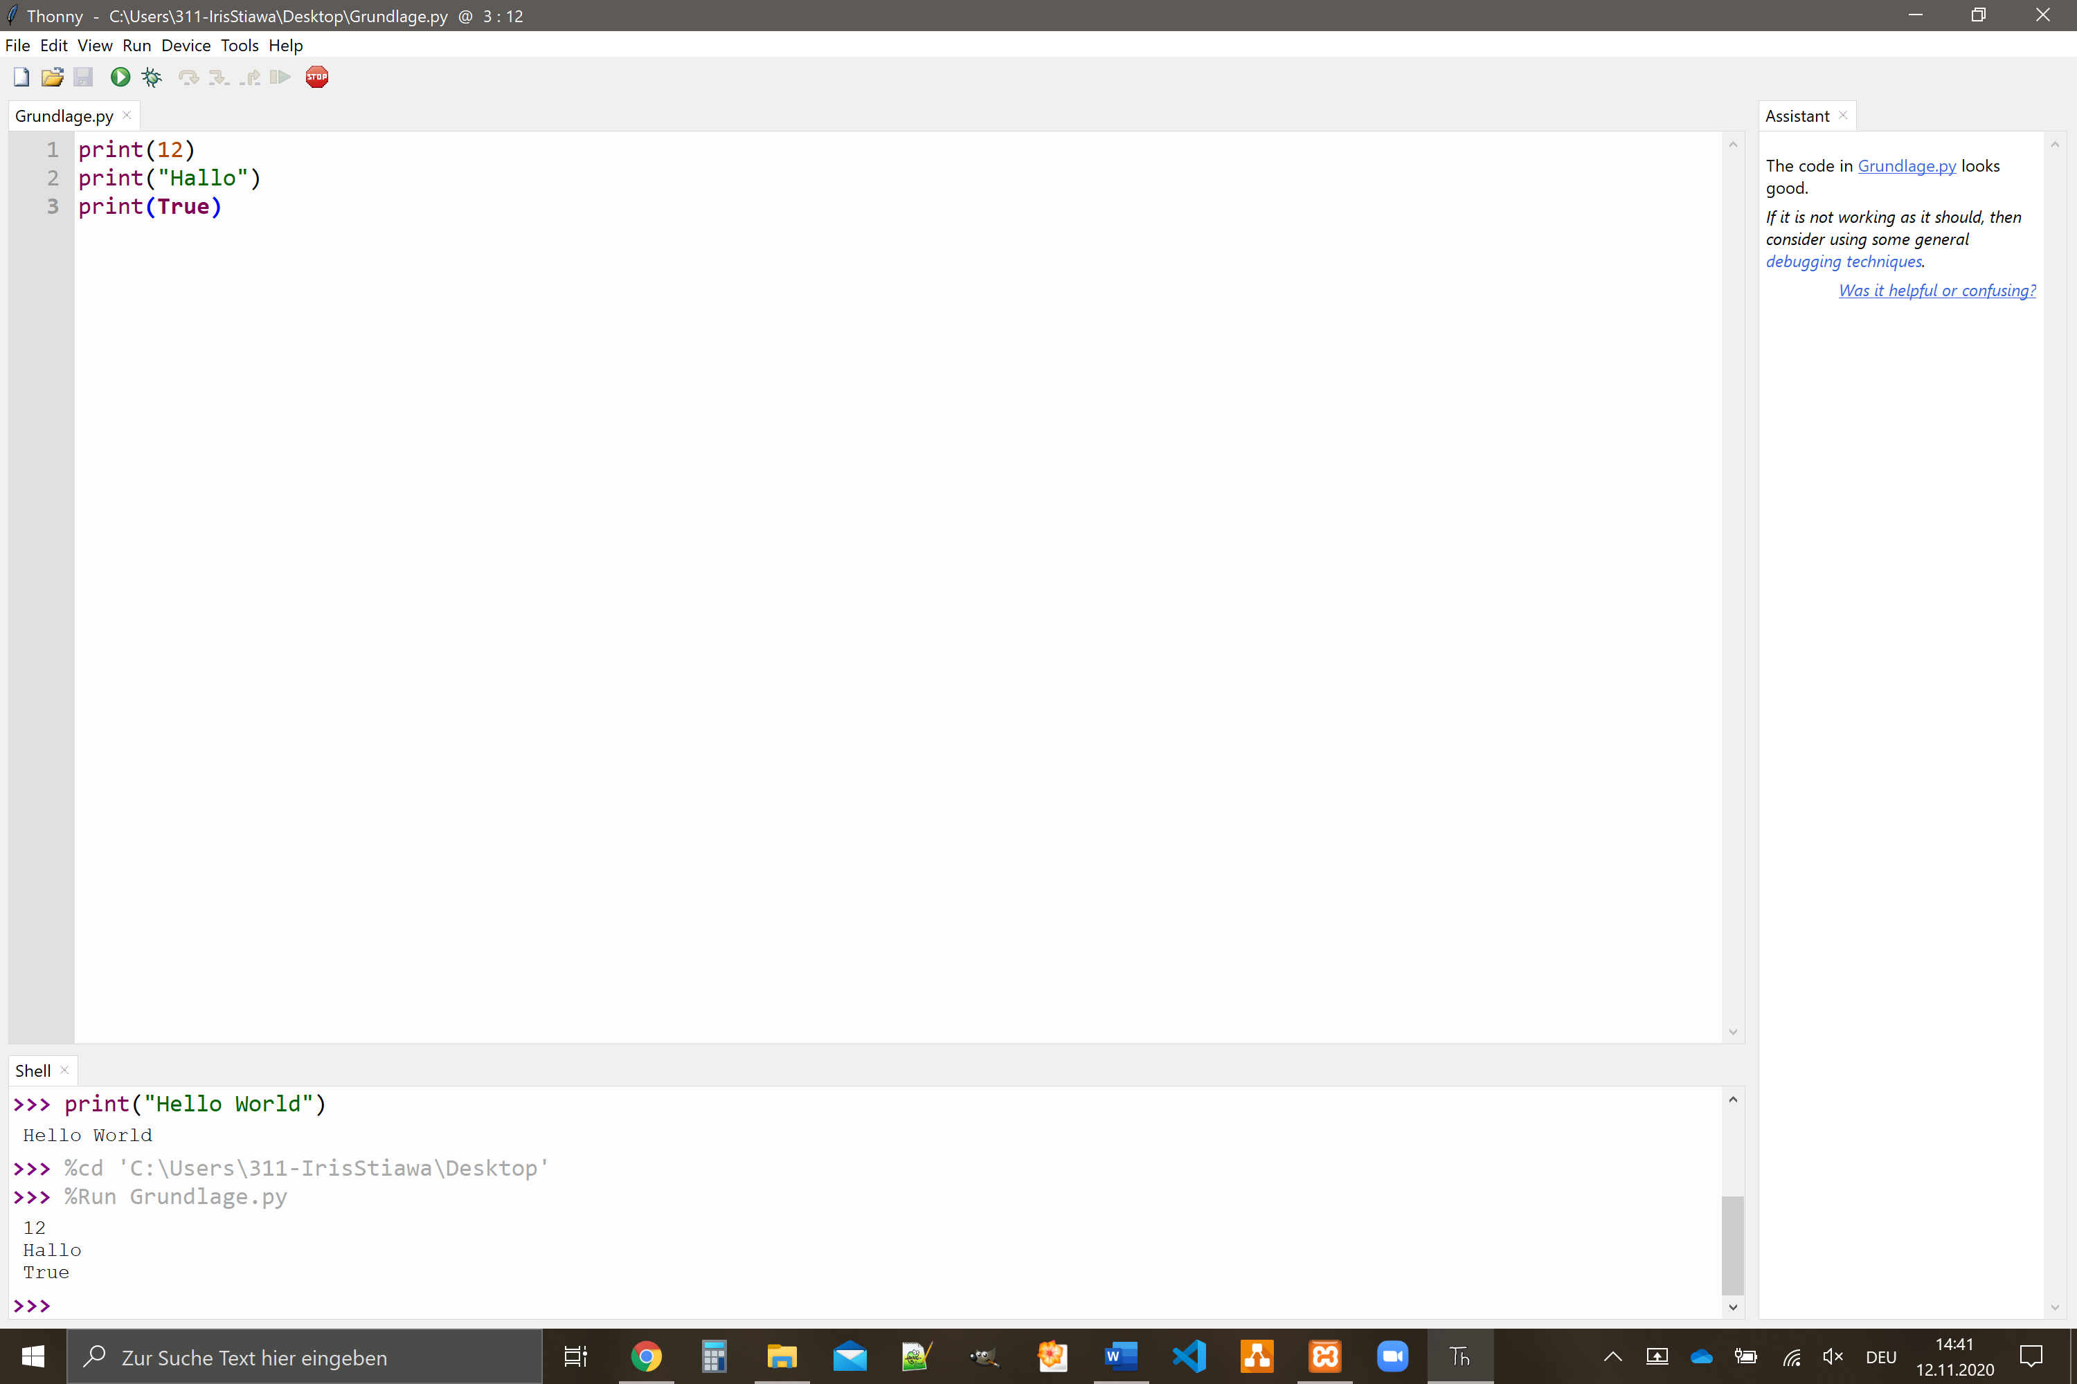

**Variablen**

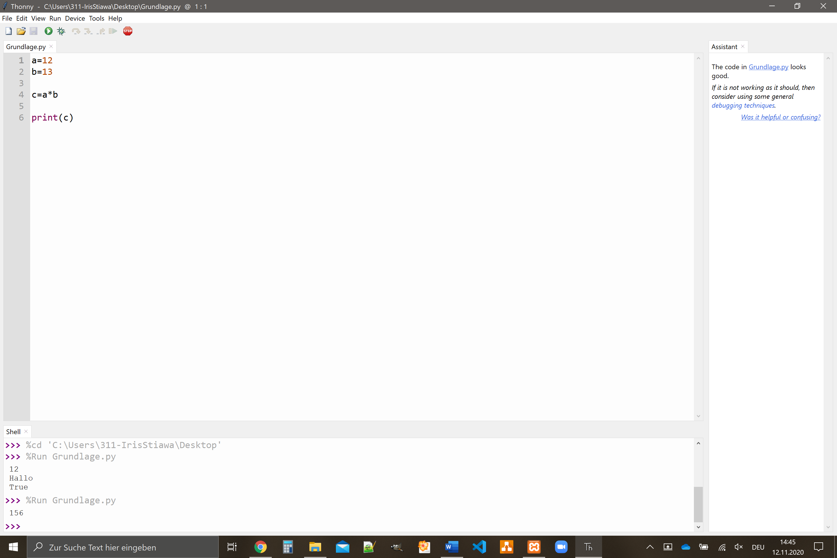

**String und Integer multiplizieren**

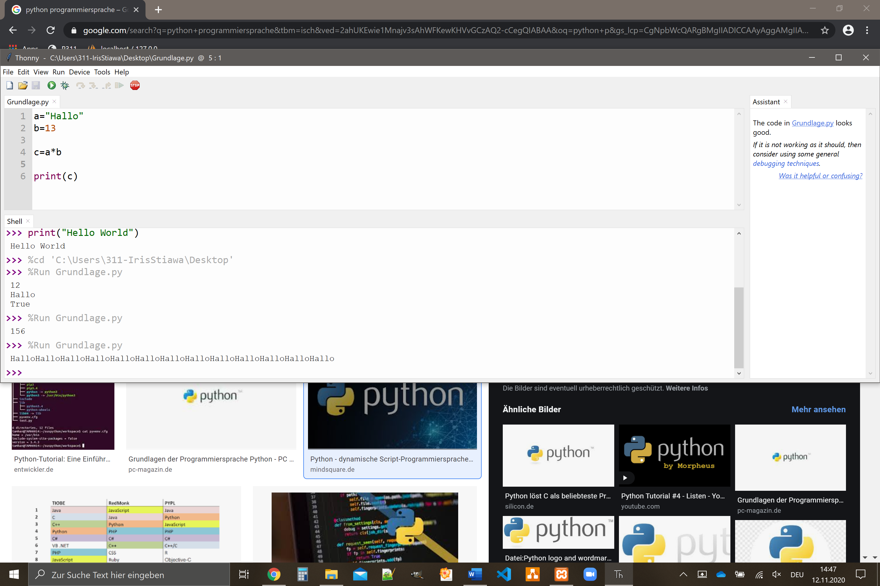

**Einrückungen sind teil der Syntax und werden für if else -Bedingung berücksichtigt**

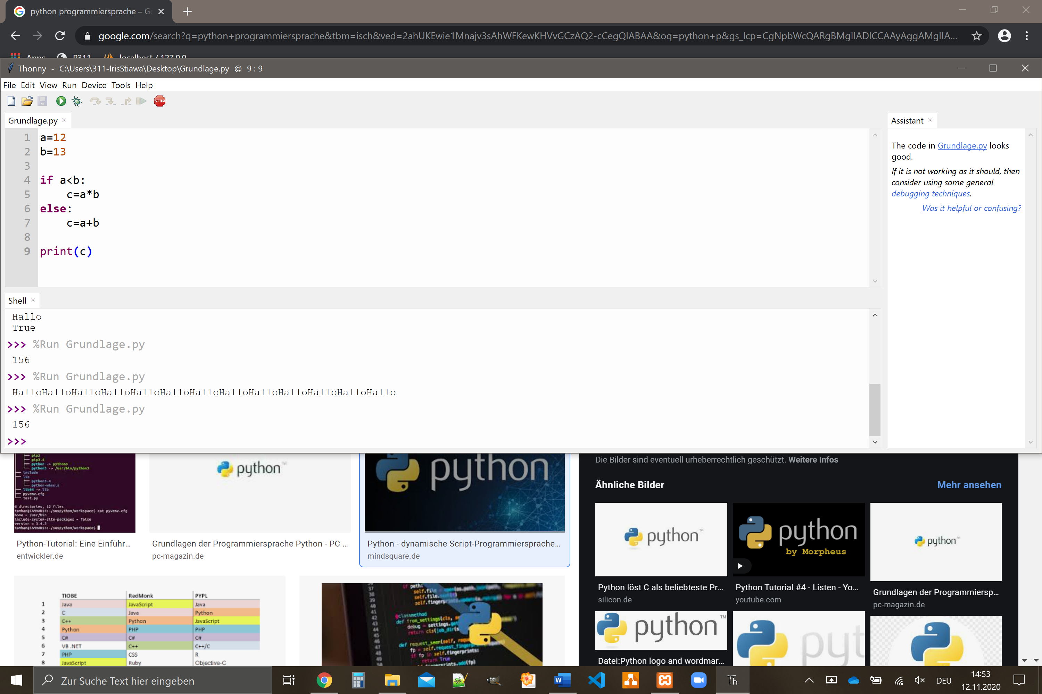

**Python**

print() Ausgabe